Guía2. Desarrollo Proyecto APT
Asignatura Capstone

1. Resumen avance Proyecto APT
A continuación, encontrarás distintos campos que deberás completar con la información solicitada.

Resumen de avance proyecto APT | Durante este periodo se ha logrado un avance significativo en el desarrollo de la aplicación para la gestión de arriendos de estacionamientos, consolidando gran parte de las funcionalidades principales del sistema.  Se completaron los módulos clave relacionados con la gestión del perfil de usuario, la administración de vehículos y el flujo completo de reservas, abarcando tanto la experiencia del arrendador como del arrendatario. Entre los hitos más destacados se encuentran la creación de las pantallas Rentar, Confirmar reserva, Reservas del arrendatario y Detalle de reserva, las cuales permiten visualizar, generar y gestionar reservas de manera eficiente dentro del sistema.  Además, se avanzó en la implementación del módulo de gestión de pagos, que permitirá registrar y validar las transacciones asociadas a cada reserva, asegurando una mayor trazabilidad y confiabilidad en las operaciones.  De forma complementaria, se integraron validaciones de datos, componentes reutilizables y flujos de verificación, fortaleciendo la experiencia del usuario y garantizando una estructura más mantenible y escalable para futuras mejoras del proyecto.
Objetivos | Desarrollar una plataforma digital que permita la reserva, arriendo y gestión de estacionamientos en línea, conectando conductores con propietarios de espacios de manera segura y eficiente.  Objetivos Específicos  - Implementar un sistema de registro, autenticación y gestión de usuarios  - Desarrollar un módulo de reservas con selección de horarios y disponibilidad en tiempo real  - Integrar una pasarela de pago segura mediante Transbank  - Permitir la administración de estacionamientos por parte de los propietarios (CRUD)  - Incorporar funciones de mensajería, notificaciones y soporte al cliente  - Garantizar la calidad del sistema mediante pruebas funcionales
Metodología | Se utilizó la metodología ágil SCRUM, por su adaptabilidad y enfoque incremental.  El proyecto se estructuró en 5 sprints de desarrollo más un sprint 0 de planificación y tareas de cierre.  Fases principales:  Sprint 0 – Planificación: definición del backlog, roles, arquitectura y criterios de aceptación.  Sprint 1 – Autenticación y perfil: login, registro y edición de usuario  Sprint 2 – Reservas: flujo completo de reserva, notificaciones y gestión de vehículos  Sprint 3 – Pagos: integración con Transbank y comprobantes  Sprint 4 – Propietarios: CRUD de estacionamientos y calificaciones  Sprint 5 – Optimización: favoritos, atención al cliente y mejoras de seguridad  Cierre: despliegue en producción, documentación y desarrollo de impedimentos generados en sprint anteriores  La metodología permitió entregas funcionales continuas, retroalimentación rápida y control de cambios efectivo.
Evidencias de avance | Product Backlog: https://docs.google.com/spreadsheets/d/1xGlfAx5gp1nKPONwn1EWF0-LS5RJuEvT/edit?usp=drive_link&ouid=112137381175738937054&rtpof=true&sd=true  Sprint Backlog y Burndown chart:  https://drive.google.com/drive/folders/1m4syDzTunJ2BYDFhNeMGHeVPSCV9ASVd?usp=drive_link  Kanban:  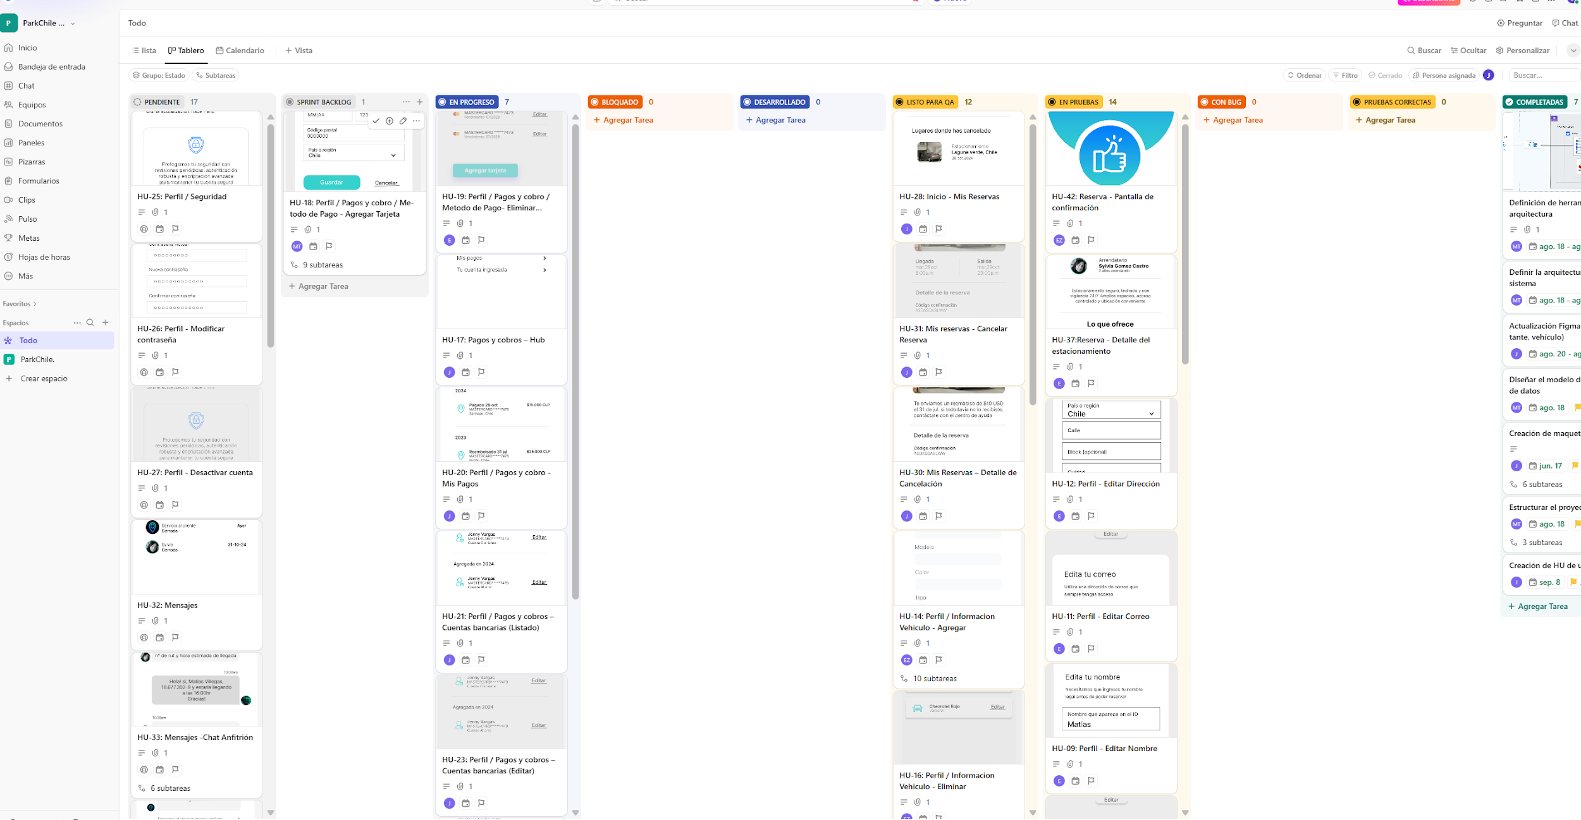  Daily Scrum:  https://docs.google.com/spreadsheets/d/1rFVaeOXkgzPJnmzs-28K5mbv00p4Dy12/edit?usp=drive_link&ouid=112137381175738937054&rtpof=true&sd=true  Planes de prueba:  https://drive.google.com/drive/folders/1H534LiNnXnE5O1wqI9JYE93_K3Qs9LfH?usp=drive_link  Impediment log:  https://docs.google.com/spreadsheets/d/1Z_CEjZBNUBeKzM4430rDpj5ILq93EWUaVkd3A417FJI/edit?usp=drive_link  Acta Sprint Review:  https://drive.google.com/drive/folders/1YlBxCUnJrCM495AZKwvYrTCJL5IlfTk3?usp=drive_link

2. Monitoreo del Plan de Trabajo
Examina cuidadosamente tu plan de trabajo, enfocándote especialmente en la columna de estado de avance y ajustes.

Plan de Trabajo
Competencia o unidades de competencias | Actividades | Recursos | Duración de la actividad | Responsable | Observaciones | Estado de avance | Ajustes
Desarrollo de software / Autenticación segura | Diseño del flujo de login | Node.js, Express, Figma, Git | 1-3 Septiembre | Jenny Vargas | N/A | Completado | Ninguno
Desarrollo de software / Autenticación segura | Implementación de autenticación básica | Node.js, Express, SQL Server | 4-8 Septiembre | Edu Vargas | N/A | Completada | Ninguno
Desarrollo de software / Autenticación segura | Integración con Google Auth | Node.js, Express, OAuth, Postman | 9-12 Septiembre | Matias Villegas | Se dejó deuda técnica por falta de conocimientos con la herramienta. | Completada | Se ajusta en sprint 5.
Desarrollo de software / Exploración de mapa | Integración API Google Maps | React Native, Google Maps API | 1-5 Septiembre | Jenny Vargas | Facilitador: documentación oficial | Completada | Ninguno
Desarrollo de software / Exploración de mapa | Visualización de estacionamientos en mapa | React Native, SQL Server | 6-12 Septiembre | Matias Villegas | N/A | Completada | Ninguno
Gestión de reservas | Diseño de base de datos de reservas | SQL Server | 15-17 Septiembre | Matias Villegas | N/A | Completado | Ninguno
Gestión de reservas | Implementación de CRUD de reservas | Node.js, SQL Server | 18-22 Septiembre | Matias Villegas | N/A | No iniciado | Validar disponibilidad antes de confirmación
Gestión de reservas | Validación en tiempo real y notificaciones | Node.js, WebSockets | 23-26 Septiembre | Jenny Vargas | N/A | Completada | Ajuste: iniciar con notificaciones básicas
Sistema de pagos | Integración con Transbank Oneclick | APIs de pago, Node.js, SQL Server | 29 Septiembre - 3 Octubre | Eduardo Zamora | Facilitador: APIs bien documentadas | Completada | Empezar con modo sandbox
Administración de espacios | CRUD de espacios para propietarios | React Native, Node.js, SQL Server | 13-18 Octubre | Eduardo Zamora | Facilitador: reutilización de módulos existentes | Iniciada | Priorizar CRUD básico
Administración de espacios | Interacción con arrendatarios | React Native, Node.js | 19-24 Octubre | Jenny Vargas | N/A | Iniciada | Ajuste: mensajes básicos antes de chat completo
Experiencia avanzada de usuario | Implementación de favoritos | React Native, Node.js | 27-30 Octubre | Jenny Vargas | Facilitador: módulo de usuario existente | No iniciado | Comenzar con favoritos básicos
Experiencia avanzada de usuario | Soporte integrado (chat / tickets) | Node.js, React Native, Redis | 31 Octubre - 3 Noviembre | Eduardo Zamora | Dificultad: manejo de sesiones y mensajes en tiempo real | No iniciado | Ninguno
Experiencia avanzada de usuario | Mejoras de seguridad y optimización | Node.js, Redis | 4-7 Noviembre | Matias Villegas | Dificultad: pruebas de carga y rendimiento | No iniciado | Ajuste: priorizar rendimiento de consultas

3. Ajustes a partir del monitoreo
Profundiza en las observaciones de tu plan de trabajo. Analiza las actividades planificadas y señala qué aspectos facilitaron u obstaculizaron la ejecución del plan. Plantea cómo abordaste y/o abordarás los obstáculos. Por último, señala los ajustes que realizaste al plan de trabajo a partir de este análisis.

Factores que han facilitado y/o dificultado el desarrollo de mi plan de trabajo:
Uno de los principales factores que han facilitado el desarrollo del plan de trabajo ha sido la buena coordinación del equipo, especialmente a través de las daily meetings. Estas reuniones diarias han permitido revisar avances, identificar posibles bloqueos y establecer prioridades de manera oportuna. Gracias a ello, se ha mantenido una comunicación fluida y colaborativa, lo que ha contribuido significativamente al cumplimiento de los objetivos en los plazos establecidos.
Otro aspecto que ha favorecido el progreso del proyecto es la planificación estructurada en ClickUp, que ha permitido una adecuada organización de las tareas, la asignación de responsabilidades y el seguimiento de los hitos principales. Además, contar con un flujo de diseño definido en Figma ha sido clave para mantener la coherencia visual y funcional entre las distintas pantallas y componentes del sistema, optimizando así el trabajo conjunto entre el equipo de diseño y desarrollo.
En cuanto a las dificultades, uno de los principales desafíos ha sido la coordinación de tiempos entre los distintos integrantes del equipo, debido a diferencias en la disponibilidad horaria y carga de trabajo. Para mitigar este inconveniente, se implementaron ajustes en la planificación y se establecieron canales de comunicación asincrónicos que permitieron continuar con los avances sin depender completamente de la coincidencia horaria.
Asimismo, se presentaron algunas dificultades técnicas menores durante la integración de ciertos módulos, las cuales se resolvieron mediante sesiones colaborativas y la revisión conjunta del código, fortaleciendo el aprendizaje colectivo del equipo.
En general, el proyecto ha avanzado de manera positiva gracias al compromiso del equipo, la claridad en la planificación y la disposición para resolver los desafíos que han surgido en el proceso.

Actividades ajustadas o eliminadas:
Durante la ejecución del plan de trabajo se realizaron algunos ajustes estratégicos con el objetivo de optimizar los tiempos y mejorar la coherencia del flujo general del proyecto.
Uno de los principales cambios fue el reajuste del plan de desarrollo debido a la aparición de deudas técnicas que no estaban contempladas inicialmente. Estas se decidieron postergar para sprints posteriores, priorizando así la entrega de funcionalidades críticas y el cumplimiento de los hitos más relevantes dentro del plazo establecido.
Además, durante la revisión del flujo de diseño se identificó que faltaban algunas pantallas en Figma que no habían sido consideradas en la planificación inicial. Esto implicó realizar ajustes tanto en el prototipo de diseño, como en las etapas de desarrollo front-end y back-end, para mantener la coherencia entre las distintas partes del sistema y asegurar una experiencia de usuario consistente.
Estos ajustes permitieron mantener la calidad del producto, evitar retrasos significativos y adaptar el plan de trabajo a las necesidades reales del proyecto sin comprometer los objetivos principales establecidos desde el inicio.
.

[1] En caso de que el Proyecto APT sea grupal, en esta columna deben indicar el nombre de los responsables de cada tarea o actividad. Esto posteriormente permitirá diferenciar la evaluación por cada integrante.
Actividades que no has iniciado o están retrasadas:
Durante el desarrollo del proyecto se presentaron algunos retrasos en determinadas actividades planificadas, principalmente durante el Sprint 1. Los motivos principales fueron:
- Proveedor de SMS no definido: La falta de definición del servicio externo impidió avanzar con la integración de la funcionalidad de envío de mensajes.
- Falta de definición técnica sobre el almacenamiento de imágenes: No se contaba con una decisión concreta respecto al método y servicio de almacenamiento, lo que retrasó el desarrollo correspondiente.
- Investigación tardía sobre la integración con Google OAuth: La falta de información técnica oportuna afectó la planificación inicial de la autenticación con cuentas externas.
Para abordar estos retrasos y evitar impactos en el desarrollo general del proyecto, se ha planificado resolver estas tareas en el último Sprint (Sprint 5). En esta etapa se concentrarán los esfuerzos del equipo para cerrar las definiciones pendientes, realizar las integraciones técnicas necesarias y ejecutar las pruebas funcionales correspondientes.
Asimismo, se implementarán revisiones técnicas intermedias y reuniones de seguimiento más frecuentes, con el fin de garantizar que los avances se concreten según lo planificado y que el proyecto APT cumpla con todos sus objetivos dentro de los plazos establecidos.

